703039《春到江南》挂牌藏品明细表
序号 | 名称 | 图片 | 生产  时间 | 单位 | 入库  总量
1 | 春到江南 | 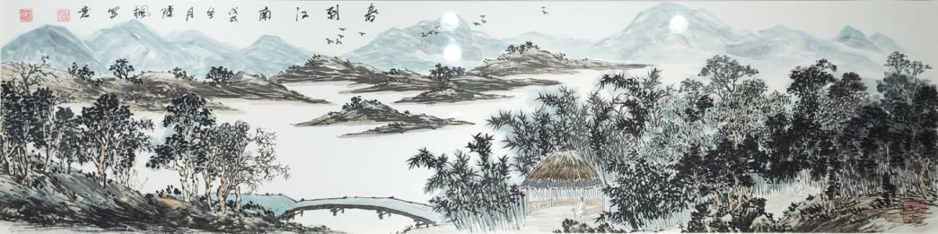 | 2022年 | 幅 | 10,000

